BLUEPRINT BUSINESS PROCESS
06.01 Banking
Outgoing Payment
Incoming Payment

Project Name | PT. Urecel Indonesia
Team Lead | Jennie Lou

Approved by | Name | Signature
Project Manager | Irwan Augusta
 | Iwan Budi Saputro
 | Petrus Eka Margo
Business Process Owner | Nor Hisyam
 | Irwan Augusta
 | Bayu Pramono

Table of Contents

1. Individual Process Flow 4
1.1. Outgoing Payment Process Flow 4
1.1.1. Explanation of Outgoing Payment Process Flow 5
1.1.2. Document Setting 7
1.1.3. Approval Rule 7
1.1.4. Alert/Notification 7
1.1.5. Journal Entry 7
1.1.6. List of Form 7
1.1.7. Remarks 8
1.2. Incoming Payment Process Flow 10
1.2.1. Explanation of Incoming Payment Process Flow 11
1.2.2. Document Setting 13
1.2.3. Approval Rule 13
1.2.4. Alert/Notification 13
1.2.5. Journal Entry 13
1.2.6. List of Form 13
1.2.7. Remarks 14
2. Functional Gap 15
2.1. Validation 15
2.1.1. SP Transaction Notification 15
2.1.2. Addon 15
2.1.3. Formatted Search 16
2.2. User-Defined Field (UDF) 16
2.3. User Defined Object (UDO) 16
2.4. User Defined Table (UDT) 16
2.5. Other 16
2.6. Report 16
3. Integration 16
4. Comments 16
5. Version Control 17

Individual Process Flow

Outgoing Payment Process Flow
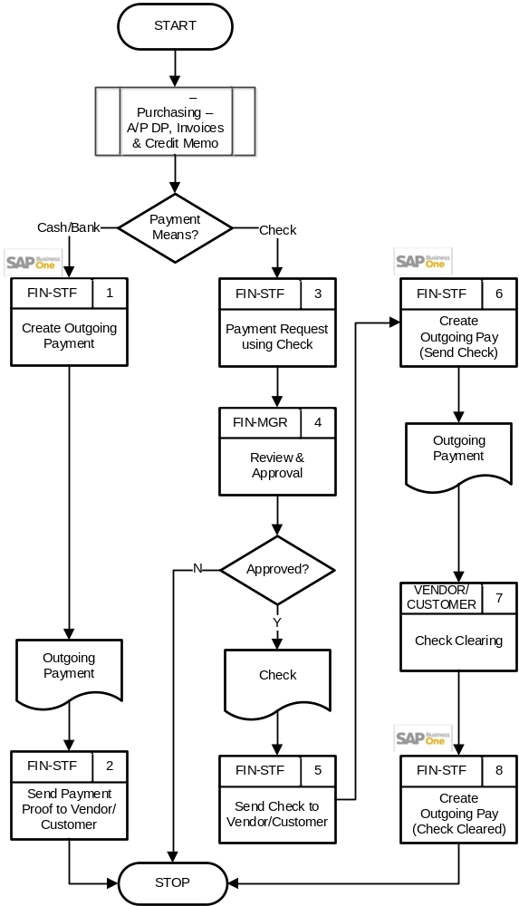
User:
- FIN-STF : Finance Staff
- FIN-MGR : Finance Manager
- VENDOR : Vendor
- CUSTOMER : Customer

Explanation of Outgoing Payment Process Flow
No | Activity | Why | Who | How | Input | Output | Interface
Proses pembayaran dengan mengacu pada proses 02.01 – Purchasing – A/P Invoice & Credit Memo. Kemudian tentukan metode pembayaran:
- Jika Cash/Bank, maka lanjut ke no 1.
- Jika Check, maka lanjut ke no 3.
 | Create Outgoing Payment | Pembayaran secara cash atau transfer bank. | FIN-STF | Membuat Outgoing Payment di SAP dengan Payment Means: Cash/Bank. | A/P Invoice / A/P DP Invoice / A/P Credit Memo | Outgoing Payment | 
 | Send Payment Proof to Vendor/Customer | Konfirmasi Pembayaran ke Vendor/Customer. | FIN-STF | Kirim Bukti Bayar ke Vendor/Customer sebagai konfirmasi pembayaran. | Outgoing Payment,  Bukti transfer / Kwitansi |  | Manual
 | Payment Request using Check | Pembayaran melalui Check. | FIN-STF | Mengajukan pembayaran melalui Check. |  |  | Manual
 | Review & Approval | Mereview dan mengecek pengajuan pembayaran melalui Check. | FIN-MGR | Cek pengajuan pembayaran dan memutuskan apakah pembayaran melalui check disetujui.  - Jika setuju, maka terbitkan Check dan lanjut ke no 5.  - Jika tidak, maka proses selesai. | Payment Request | Approved / Rejected | Manual
 | Send Check to Vendor/Customer | Check telah diisi dan dapat diberikan kepada vendor/ customer. | FIN-STF | Memberikan Check yang telah diisi kepada Vendor/ Customer. | Check |  | Manual
 | Create Outgoing Payment (Send Check) | Mencatat pengiriman check ke vendor/customer di SAP. | FIN-STF | Input Outgoing Payment Check. | Check | Outgoing Payment (Send Check)
 | Check Clearing | Dana keluar karena pencairan Check oleh vendor/customer. | VENDOR / CUSTOMER | Mengecek mutasi bank atas pencairan check oleh Vendor/Customer. | Check |  | Manual
 | Create Outgoing Payment (Check Cleared) | Catat pencairan check di sistem. | FIN-STF | Input Outgoing Payment dengan Payment Means: Check di SAP. |  | Outgoing Payment (Check Cleared)

Document Setting
-

Approval Rule
-

Alert/Notification
-

Journal Entry
Document | Dr/Cr | Account
Outgoing Payment  (Cash / Bank) | Dr | Vendor / Customer / Account
Outgoing Payment  (Cash / Bank) | Cr | Cash / Bank
Outgoing Payment  (Check Issued) | Dr | Vendor
Outgoing Payment  (Check Issued) | Cr | Check Clearing / Bank Giro
Outgoing Payment  (Check Cleared) | Dr | Check Clearing / Bank Giro
Outgoing Payment  (Check Cleared) | Cr | Bank

List of Form
- Layout Name : STEM - Outgoing Payment
  - Size : A4
  - SP :
    - STEM_OUTGOING_MAIN
    - STEM_OUTGOING_BTRANSFER
    - STEM_OUTGOING_CASH
    - STEM_OUTGOING_CHECK
  - Ditandatangani oleh :
    - Created By
    - Checked By
    - Approved By
    - Received By
  - Tampilan :
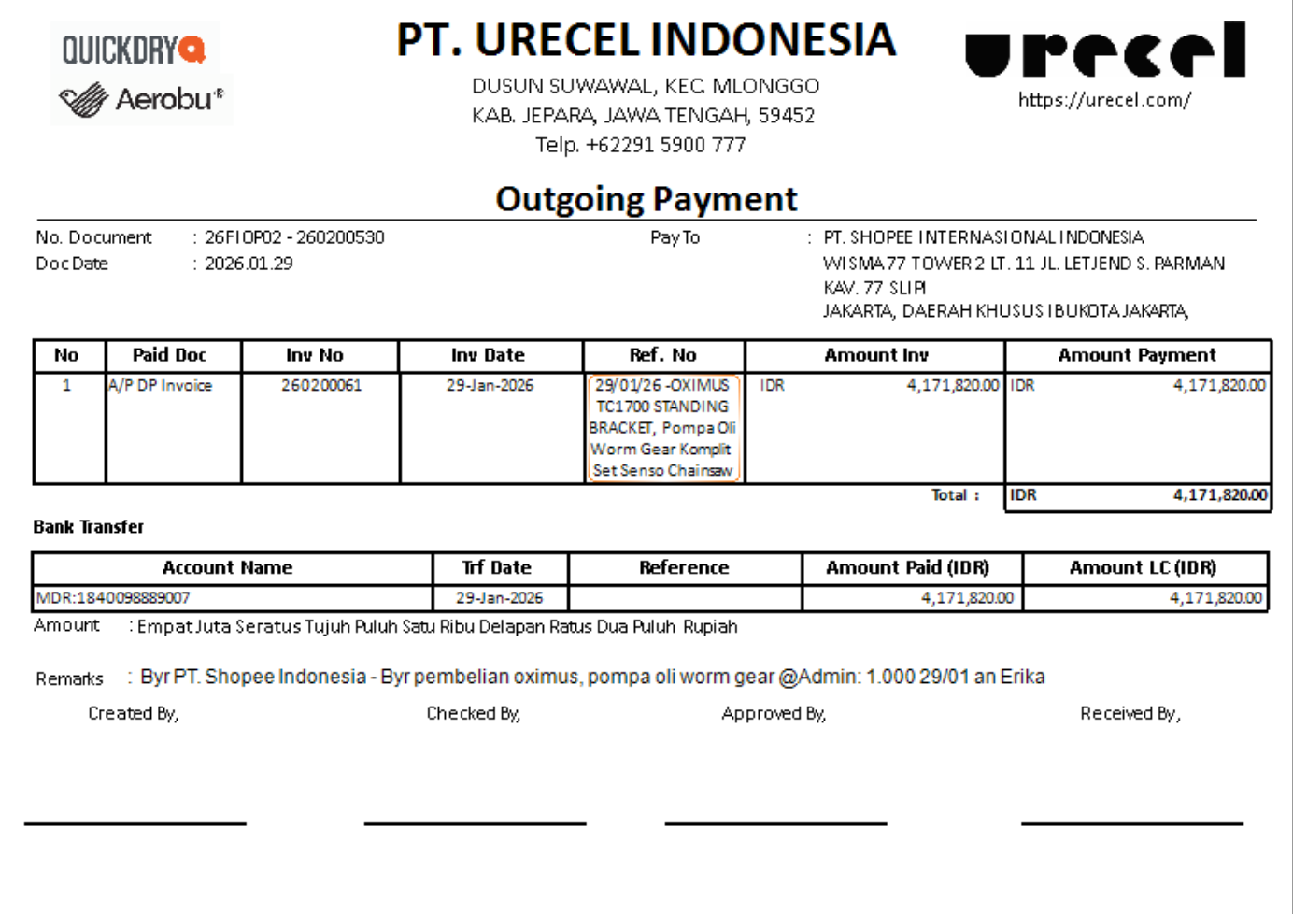

Remarks
- Numbering Format: 9 digits (mis. 250100001)
  - Digit 1-2: tahun
  - Digit 3-4: branch
    - 01 untuk Branch Tangerang
    - 02 untuk Branch Jepara
  - Digit 5-9: running number
- Dokumen Outgoing Payment dibagi menjadi 3 tipe:
  - To Vendor:
    - Pembayaran kepada vendor.
    - Tipe ini memerlukan dokumen hutang sebagai dasar pembayaran.
    - Contoh: Pengeluaran atas A/P Invoice, A/P Down Payment Invoice.
  - To Customer:
    - Pembayaran kepada customer.
    - Tipe ini memerlukan A/R Credit Memo sebagai dasar pembayaran.
    - Contoh: Pengembalian uang ke customer, pemberian pinjaman kepada karyawan, pemberian pinjaman kepada Business Unit lain.
  - To Account:
    - Transaksi pengeluaran yang langsung ke akun / biaya tertentu.
    - Contoh: Biaya Admin Bank, Biaya Parkir, Biaya BBM, Perpindahan Mutasi antar Rekening Bank, Pembelian Mata Uang Asing.

Incoming Payment Process Flow
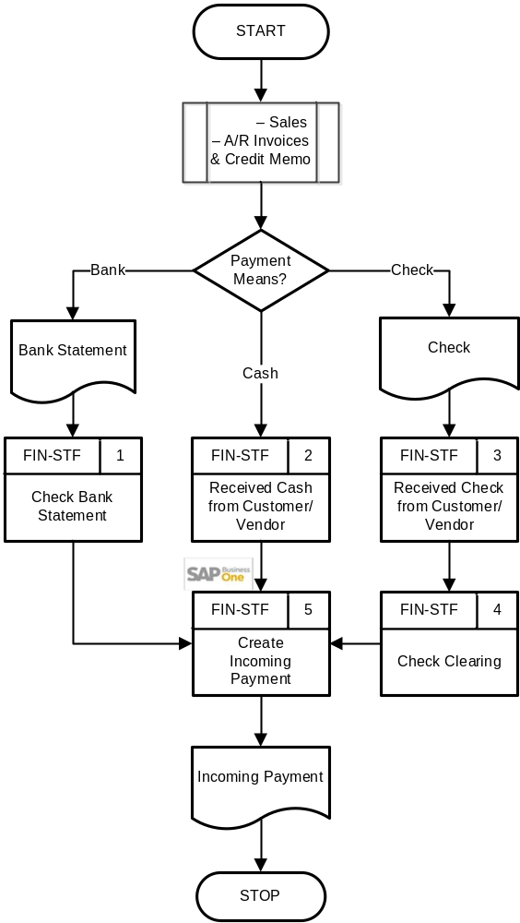
User:
- FIN-STF : Finance Staff

Explanation of Incoming Payment Process Flow
No | Activity | Why | Who | How | Input | Output | Interface
Proses penerimaan pembayaran dengan mengacu pada proses 05.01 – Sales – A/R DP, Invoice & Credit Memo. Kemudian tentukan metode pembayaran:
- Jika Bank, maka lanjut ke no 1.
- Jika Cash, maka lanjut ke no 2.
- Jika Check, maka lanjut ke no 3.
 | Check Bank Statement | Penerimaan dari Customer/Vendor via Bank Transfer. | FIN-STF | Cek mutasi rekening bank atau mendapat informasi pembayaran.  Lanjut ke no 5. | Bank Statement |  | Manual
 | Received Cash from Customer/ Vendor | Penerimaan Cash dari Customer/Vendor. | FIN-STF | Menerima uang cash dari Customer/vendor.  Lanjut no 5. |  |  | Manual
 | Received Check from Customer/ Vendor | Penerimaan Check dari Customer/Vendor. | FIN-STF | Menerima Check dari Customer/Vendor. | Check |  | Manual
 | Check Clearing | Pencairan dana berdasarkan check yang diberikan customer/vendor. | FIN-STF | Mencairkan Check dari Customer/Vendor ke Bank. | Check |  | Manual
 | Create Incoming Payment | Mencatat penerimaan pembayaran dari Customer/Vendor di sistem. | FIN-STF | Input Incoming Payment di SAP. | A/R Invoice / A/R DP Invoice / A/R Credit Memo | Incoming Payment

Document Setting
-

Approval Rule
-

Alert/Notification
-

Journal Entry
Document | Dr/Cr | Account
Incoming Payment | Dr | Cash / Bank
Incoming Payment | Cr | Customer / Vendor / Account

List of Form
- Layout Name : STEM – Incoming Payment
  - Size : A4
  - SP :
    - STEM_INCOMING_MAIN
    - STEM_INCOMING_BTRANSFER
    - STEM_INCOMING_CASH
    - STEM_INCOMING_CHECK
  - Ditandatangani oleh :
    - Created By
    - Approved By
  - Tampilan :
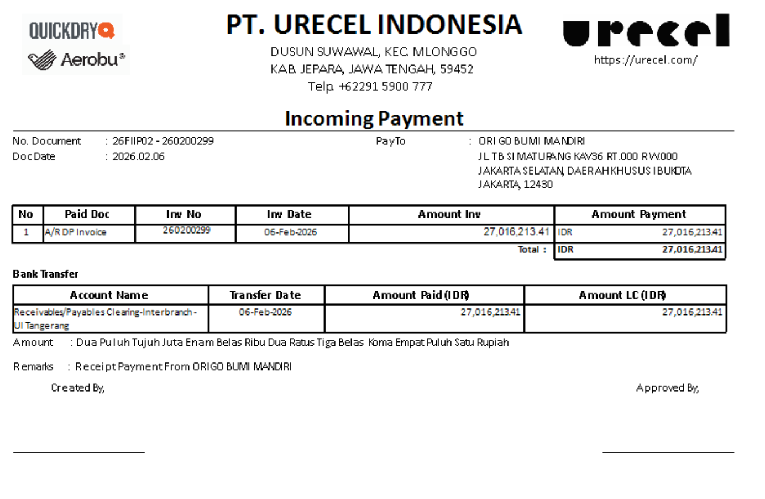

Remarks
- Numbering Format: 9 digits (mis. 250100001)
  - Digit 1-2: tahun
  - Digit 3-4: branch
    - 01 untuk Branch Tangerang
    - 02 untuk Branch Jepara
  - Digit 5-9: running number
- Dokumen Incoming Payment dibagi menjadi 3 tipe:
  - From Customer:
    - Pembayaran dari customer
    - Tipe ini memerlukan dokumen piutang sebagai dasar pembayaran.
    - Contoh: penerimaan atas A/R Invoice, Karyawan melunasi pinjaman, Business Unit lain melunasi pinjaman.
  - From Vendor:
    - Pembayaran dari vendor
    - Tipe ini memerlukan Credit Memo sebagai dasar pembayaran.
    - Contoh: pengembalian uang dari vendor.
  - From Account:
    - Penerimaan dari akun / pendapatan tertentu.
    - Contoh: pendapatan bunga bank, penjualan mata uang asing.
- Apabila terdapat penerimaan uang yang belum dapat dikaitkan dengan invoice tertentu, namun customer telah diketahui, maka dapat digunakan metode Payment on Account.
Payment on Account akan mengurangi saldo Account Receivable (Customer) dan wajib dilakukan proses reconciliation setelah invoice terkait telah diketahui.
- Berdasarkan kebijakan internal perusahaan, apabila customer melakukan pembayaran menggunakan check, maka pelunasan piutang diakui pada saat check telah dicairkan (cleared). Kebijakan ini diterapkan untuk memastikan perhitungan Account Receivable dan Credit Limit mencerminkan kondisi riil atas dana yang telah benar-benar diterima perusahaan.
  - Sebagai alternatif, Incoming Payment dapat dicatat pada saat check diterima sehingga langsung dianggap sebagai pelunasan piutang. Selanjutnya, pada saat check dicairkan, dilakukan proses Deposit di SAP Business One untuk memindahkan saldo dari akun giro/clearing ke akun bank.

Functional Gap

Validation

SP Transaction Notification
- Sebelumnya sempat direncanakan adanya validasi Distribution Rule pada transaksi Incoming Payment dan Outgoing Payment melalui SP Transaction Notification. Namun setelah Go Live dan dilakukan evaluasi lebih lanjut, validasi tersebut tidak jadi diterapkan, dan perusahaan tetap menggunakan penjagaan standar SAP Business One melalui pengaturan mandatory Distribution Rule pada Chart of Accounts.

Addon
-

Formatted Search
-

User-Defined Field (UDF)
-

User Defined Object (UDO)
-

User Defined Table (UDT)
-

Other
-

Report
-

Integration
-

Comments
- Update Standard Operational Procedure to be in line with SAP B1

Version Control
Date | Author | Version | Change Reference
08-Aug-2025 | Jennie Lou | 1.00 | First Draft
17-Sep-2025 | Happy Niti Noor Muchsin | 1.01 | Update Business Owner
26-Sep-2025 | Happy Niti Noor Muchsin | 1.02 | Review Blueprint
01-Oct-2025 | Jennie Lou | 1.03 | Update Digit Document Numbering
09-Feb-2026 | Jennie Lou | 1.04 | Update Individual Process & Functional Gaps

